BỘ GIÁO DỤC VÀ ĐÀO TẠO

**TRƯỜNG ĐẠI HỌC CẦN THƠ**

**KHOA CÔNG NGHỆ THÔNG TIN & TRUYỀN THÔNG**



**NIÊN LUẬN CƠ SỞ**

**NGÀNH CÔNG NGHỆ THÔNG TIN**

**Đề tài :**

**THIẾT KẾ WEBSITE GIAO DỊCH NGÂN HÀNG**

**TRỰC TUYẾN**

|  |  |
| --- | --- |
| Giảng viên hướng dẫn*:*  ThS NGUYỄN MINH TRUNG | Sinh viên thực hiện:  TRẦN TRƯỜNG AN  Mã số: B1909875  Khóa: K45 |

**🖎*Cần Thơ, 15/05/2022***

MỤC LỤC

I. GIỚI THIỆU 3

**1.** **Đặt vấn đề** 3

**2.** **Mục tiêu đề tài** 3

**3.** **Đối tượng và phạm vi nghiên cứu** 3

II. PHẦN NỘI DUNG 3

**1.** **Đặc tả yêu cầu** 3

**2.** **Cơ sở lý thuyết** 4

**3.** **Kết quả thực hiện** 6

III. KẾT QUẢ ĐẠT ĐƯỢC 12

IV. HƯỚNG PHÁT TRIỂN 12

**MỤC LỤC HÌNH**

Hình 1 Cấu trúc thư mục của hệ thống Web Giao dịch ngân hàng sử dụng Laravel 3

Hình 2 Giao diện đăng nhập 4

Hình 3 Giao diện chuyển khoản nội bộ 5

Hình 4 Giao diện trang chủ 6

Hình 5 Giao diện sao kê tài khoản 7

Hình 6 Giao diện đăng nhập admin 8

Hình 7 Giao diện dashboard admin 9

Hình 8 Giao diện quản lí người dùng 9

Hình 9 Database 10

2. **GIỚI THIỆU**
3. **Đặt vấn đề**

* Ngày nay, công nghệ thông tin được ứng dụng rất nhiều trong nhiều lĩnh vực khác nhau trong đó đặc biệt quan trọng là giao dịch tiền tệ. Tuy nhiên, vẫn còn tổ chức ngân hàng theo kiểu truyền thống chưa được hoàn thiện nhiều về mọi mặt việc giao dịch đồng tiền ảo. Nhằm tạo ra ngân hàng ngân hàng thương mại có vai trò chủ lực trong hệ thống ngân hàng, có thể chuyển đổi tiền tệ dễ dàng, có thể giao dịch tiền ảo như Bitcoin,... Ngoài ra còn hỗ trợ đa ngôn ngữ từ đó có thể giúp khách hàng có thể quản lí đồng tiền ảo dù trong nước hay ngoài nước.

1. **Mục tiêu đề tài**

* Mặc dù đa chức năng nhưng vẫn đảm bảo tính bảo mật của web, luôn bảo mật danh tính của khách hàng.
* Có xác thực tài khoản của khách hàng bằng gmail, OTP, Captcha.
* Việc chuyển khoản tiền ảo từ tài khoản này sang tài khoản khác bằng cách quy đổi tiền.

1. **Đối tượng và phạm vi nghiên cứu**

* Đối tượng các khách hàng sử dụng ANBANK và các khách hàng sử dụng các ngân hàng khác.
* Tất cả các ngân hàng sử dụng trong hệ thống (ANBANK,...) là ngân hàng ảo, không có trong thực tế và tiền giao dịch trong hệ thống đều là ảo, không có giá trị trong thực tế.

1. **PHẦN NỘI DUNG**
2. **Đặc tả yêu cầu**

* **Khách hàng**
* Đăng nhập: Khách hàng có thể đăng nhập vào hệ thống nhờ tài khoản mà người dùng đã đăng kí tại ngân hàng.
* Đổi mật khẩu: Khách hàng đổi mật khẩu mới.
* Chuyển khoản: Chuyển số tiền được khách hàng nhập trước từ tài khoản khách hàng đến tài khoản người khác, có thể chuyển nội bộ hoặc liên ngân hàng, sẽ tính 1 khoản phí dựa trên số tiền khách hàng chuyển + phí cố định.
* Cài đặt tài khoản: Xem thông tin của khách hàng như họ tên, username, số tài khoản, số điện thoại, email, avatar,... Không thể thay đổi email, số tài khoản, username.
* Sao kê tài khoản: Xem lịch sử giao dịch của khàch hàng bao gồm ngày giao dịch, số tiền giao dịch, số dư sau giao dịch,...
* **Admin**
* Đăng nhập: Đăng nhập vào trang admin bằng tài khoản ngân hàng cấp.
* Xác thực: xác thực facebook, gmail, số điện thoại của khách hàng cung cấp trong quá trình đăng kí tài khoản tại ngân hàng, nếu là số điện thoại thì có mã OTP, email thì gửi email xác thực.
* Thống kê : tổng số người dùng đã tạo trên hệ thống, người dùng đã bị ban, người dùng chưa xác thực email và số điện thoại, tổng số tiền đã gửi vào ngân hàng, số tiền lãi của người dùng, tổng số tiền giao dịch,...
* Quản lí người dùng bị ban, người dùng chưa xác thực và người dùng đã xác thực.
* Quản lí tổng số giao dịch, tổng tiền giao dịch, phí giao dịch, giao dịch được chấp thuận và hủy bỏ của khách hàng.
* Thêm chi nhánh, thêm ngân hàng khác, đổi ngôn ngữ.

1. **Cơ sở lý thuyết**

* Sử dụng framework Laravel để phát triển dự án Web, hệ thống được tổ chức theo kiến trúc MVC.
* Trang web được xây đựng theo kiểu one page.

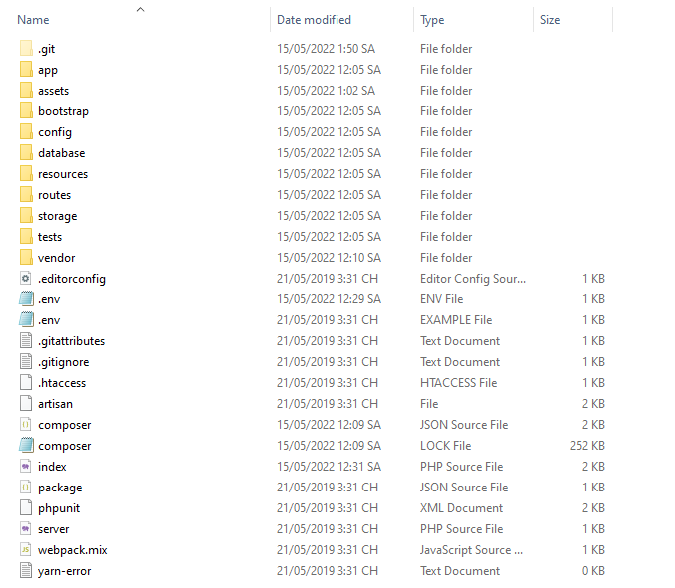

Hình 1 Cấu trúc thư mục của hệ thống Web Giao dịch ngân hàng sử dụng Laravel

* Laravel là framework được trang bị API sạch trên thư viện SwiftMailer, nó đã được tích hợp với dịch vụ mail nên có thể phát triển chức năng xác thực bằng email.
* Thư mục *resources* bao gồm các view của trang, ngôn ngữ của web ( Anh, Việt).
* Thư mục *app* bao gồm các class, thuộc tính và *app/http* chứa Controllers và bắt lỗi của web.
* Thư mục *routes* chưa các route của web.
* Ngoài ra còn có các thư viện Boostrap, các thư viện của Laravel, Composer,...
* Công nghệ sử dụng:
* Ngôn ngữ: PHP, HTML, Javascript, CSS.
* Công cụ: VS Code, XAMPP.
* Sử dụng template PHP tại themeforest.net, chỉ sử dụng template giao diện frontend home, đăng nhập, giao dịch, admin,... Không sử dụng website hoàn chỉnh backend.
* Có tham khảo một số chức năng giao dịch bitcoin, đổi mật khẩu, thêm user,.. từ Github như
  + <https://github.com/Bit-Wasp/bitcoin-php>
  + [https://github.com/g33kyrash/Online-Banking system/blob/master/change_password.php](https://github.com/g33kyrash/Online-Banking%20system/blob/master/change_password.php)
  + <https://github.com/g33kyrash/Online-Banking-system/blob/master/add_customer.php>,...
* Framework: Laravel.
* Database: MySQL.
* Công nghệ: Boostrap 4, Composer,mô hình MVC, SASS, JQuery, Vue.

1. **Kết quả thực hiện**

* Giao diện đăng nhập

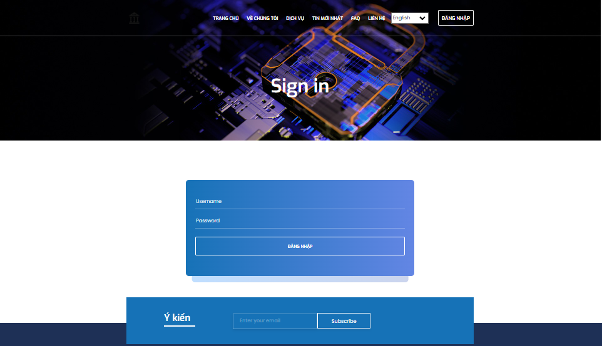Hình 2 Giao diện đăng nhập

* Giao diện chuyển khoản nội bộ

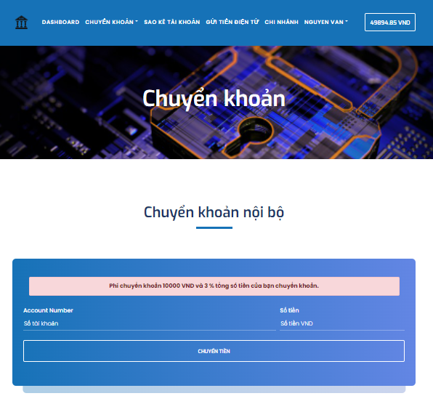

Hình 3 Giao diện chuyển khoản nội bộ

* Giao diện trang chủ

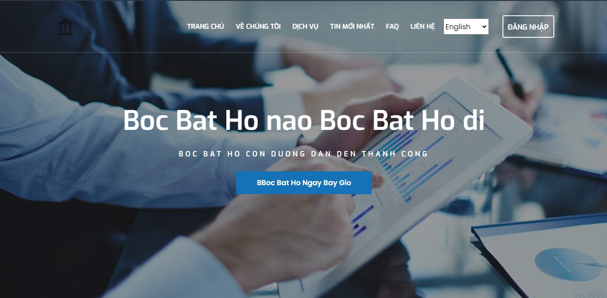Hình 4 Giao diện trang chủ

* Giao diện sao kê tài khoản

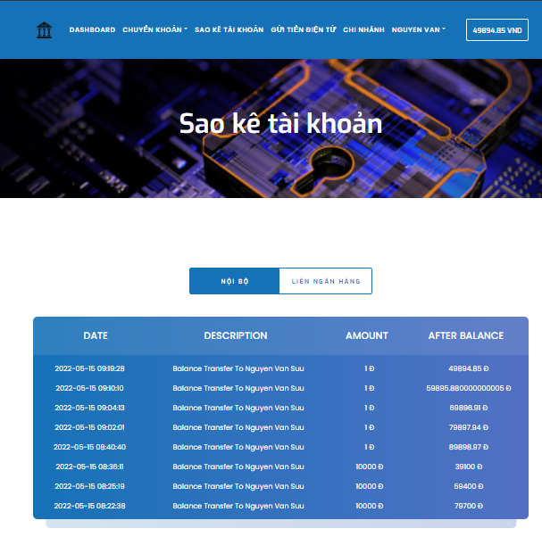

Hình 5 Giao diện sao kê tài khoản

* Giao diện đăng nhập admin

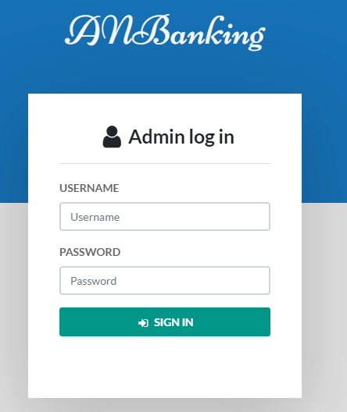

Hình 6 Giao diện đăng nhập admin

* Giao diện dashboard admin

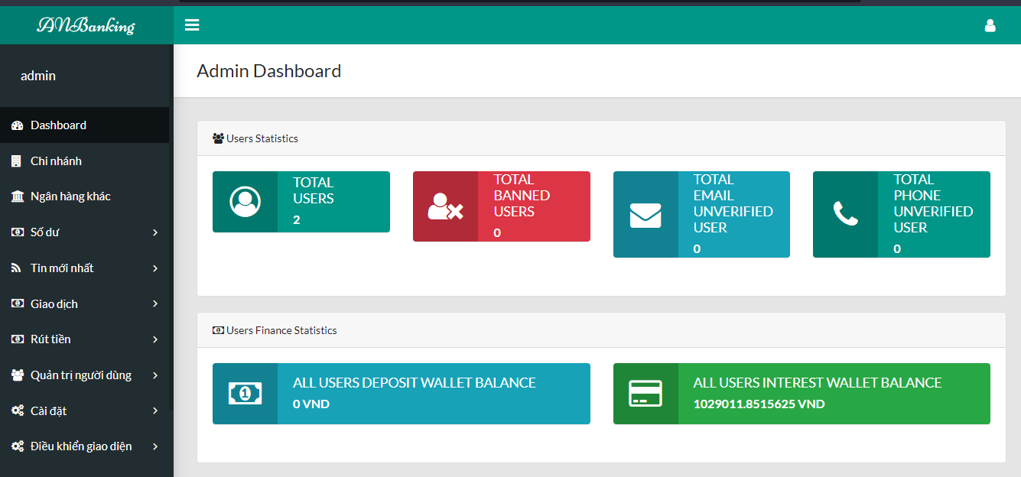

Hình 7 Giao diện dashboard admin

* Giao diện quản lí người dùng

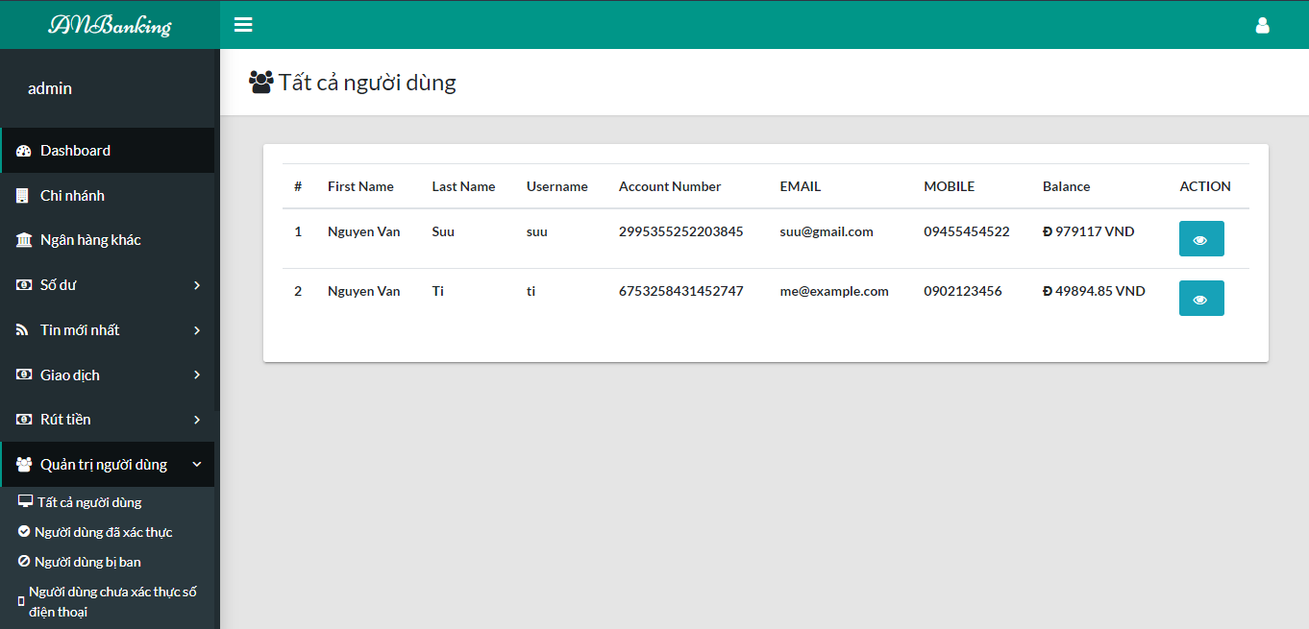

Hình 8 Giao diện quản lí người dùng

* Database

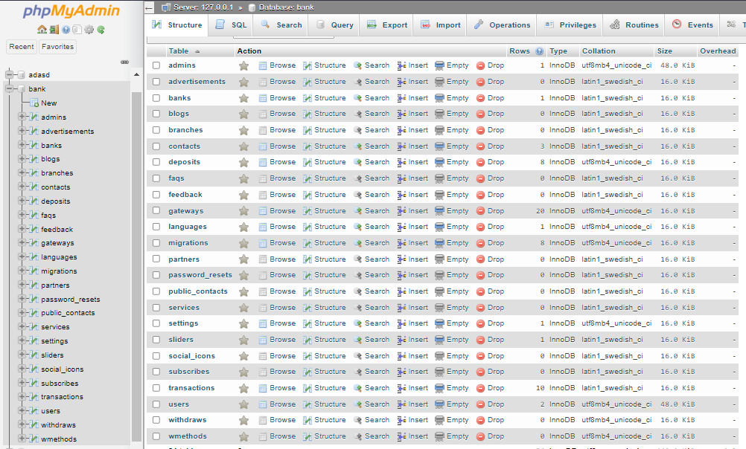

Hình 9 Database

1. **KẾT QUẢ ĐẠT ĐƯỢC**

* Đã hoàn thành việc thực thi dự án, các chức năng đã chạy được không còn lỗi.
* Thêm chi nhánh, thêm ngân hàng khác, đổi ngôn ngữ, xác thực bằng email, OPT, Captcha, quản lí giao dịch đang phát triển, chưa hoàn thành do lỗi, trình độ của lập trình viên còn yếu kém.

1. **HƯỚNG PHÁT TRIỂN**

* Sẽ cố gắng hoàn thiện trang web cho niên luận ngành.
* Bổ sung thêm chức năng quy đổi tiền ảo thành tiền VND, các chức năng đang bị lỗi sẽ cố gắng fix lỗi và hoàn thiện sớm nhất có thể.